**Analýza projektu: Webová aplikace pro evidenci a hodnocení filmů**

**1. Entitně-vztahový diagram (ERD)**

Entitně-vztahový diagram popisuje strukturu databáze a vztahy mezi entitami. Hlavní entity:

* **Uživatel (User)**: Registrovaný uživatel s možnými rolemi (administrátor, běžný uživatel)
* **Film (Movie)**: Uchovává informace o filmech
* **Hodnocení (Rating)**: Každý uživatel může hodnotit filmy
* **Skupina (Group)**: Skupiny uživatelů, kteří sdílejí filmy
* **Členové skupiny (Group_member)**: Seznam uživatelů ve skupině
* **Filmy zvolené skupinou (Group_movies**): Seznam filmů vybraných ve skupině
* **Doporučení (Recommendation)**: Algoritmus navrhuje filmy na základě hodnocení
* **Statistiky (Statistics)**: Uchovává agregovaná data o filmech
* **Log událostí (Log)**: Sleduje aktivity v systému

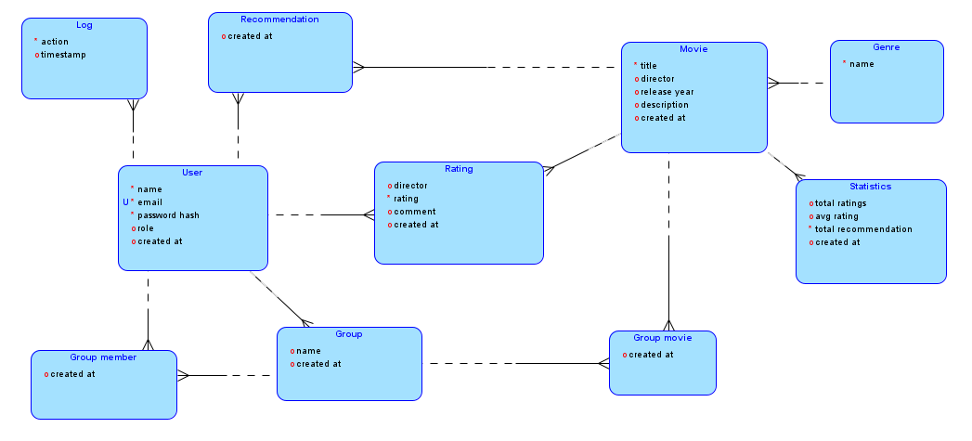

**2. Datový model**

**Tabulky a jejich struktura**

1. **User** (id, name, email, password_hash, role, created_at)
2. **Movie** (id, title, genre, director, release_year, description, image_url, created_at)
3. **Rating** (id, user_id, movie_id, rating, comment, created_at)
4. **Group** (id, name, owner_id, created_at)
5. **Group_member** (id, group_id, user_id, joined_at)
6. **Group_movies** (id, group_id, movie_id, created_at)
7. **Recommendation** (id, user_id, recommended_movie_id, created_at)
8. **Statistics** (id, movie_id, total_ratings, avg_rating, total_recommendations, created_at)
9. **Logs** (id, user_id, action, timestamp)
10. **Genres** (id, name) – **Číselník** pro žánry filmů

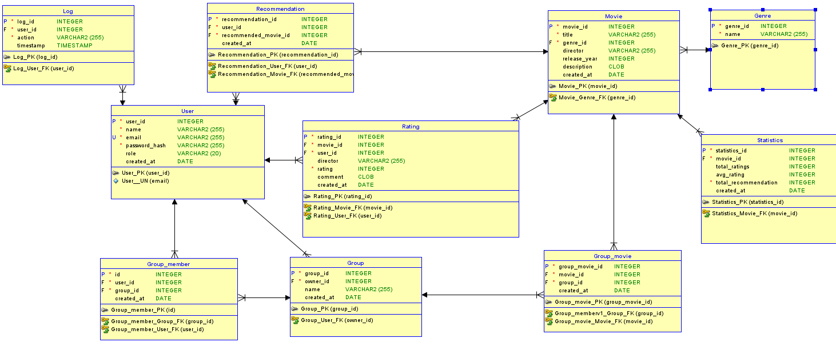

**3. Charakteristika uživatelského rozhraní**

**Hlavní stránky aplikace:**

* **Přihlášení a registrace** (formulář pro správu uživatelů)
* **Hlavní stránka s přehledem filmů** (filtrace, třídění)
* **Stránka detailu filmu** (zobrazení informací, přidání do oblíbených/neoblíbených, komentáře)
* **Hodnocení filmů** (formulář pro přidání hodnocení)
* **Doporučení filmů** (výpis doporučených filmů)
* **Správa skupin** (vytváření a správa skupin uživatelů)
* **Administrace** (správa uživatelů, filmů, moderace hodnocení)

**4. Databázové pohledy, funkce, procedury a triggery**

* **Pohledy (Views):**
  1. Nejlépe hodnocené filmy
  2. Nejčastěji doporučované filmy
  3. Aktivita uživatelů (počet hodnocení, přidání do oblíbených)
* **Funkce:**
  1. Výpočet průměrného hodnocení filmu
  2. Doporučení filmu na základě historie uživatele
  3. Ověření, zda uživatel již hodnotil film
* **Procedury:**
  1. Přidání hodnocení filmu
  2. Přidání filmu do oblíbených
  3. Přidání uživatele do skupiny
* **Triggery:**
  1. Automatická aktualizace statistik při novém hodnocení
  2. Logování aktivit uživatelů

**5. Transakce a bezpečnost**

* **Transakce:**
  + Přidání hodnocení filmu s rollbackem při chybě
* **Bezpečnostní opatření:**
  + Použití rolí pro uživatele a administrátory
  + Omezené oprávnění přístupu k databázovým objektům
  + Omezující pravidla pro přístup z IP adres

**6. Technologie a vývoj**

* **Backend:** Java (Spring Boot) + PostgreSQL
* **Frontend:** html, javascript, jQuery, css
* **Docker:** Kontejnerizace s docker-compose
* **Verzování:** Git